NOVACAT V 8400 / V 9200 – la performance
Nouvelles combinaisons de fauche PÖTTINGER avec largeur de travail de 8,40 et 9,20 m

Les nouvelles combinaisons de fauche NOVACAT V 8400 et NOVACAT V 9200 de PÖTTINGER sont des modèles professionnels pour des performances maximales. Des performances élevées avec des largeurs de travail maximales de 8,40 ou 9,20 m et un design compact caractérisent ces faucheuses. L'année dernière déjà, le constructeur de matériels agricoles toujours à la pointe de l'innovation avait présenté la déclinaison encore plus large de cette combinaison de fauche, la NOVACAT V 10000.

Unité compacte
La tête d'attelage est particulièrement compacte grâce aux bras porteurs contre-coudés. Cela garantit un poids limité et une position du centre gravité transférée très près du tracteur. Selon les conditions de travail, les deux combinés de fauche peuvent travailler avec des tracteurs quatre cylindres.

Le meilleur fourrage
La pièce maîtresse de ces combinaisons de fauche est là encore le lamier, éprouvé des milliers de fois. L'épaisseur du lamier de seulement 4 cm garantit un flux de fourrage optimal. La profondeur du caisson de seulement 28 cm garantit une adaptation optimale au sol. La fixation pendulaire des groupes de fauche permet un débattement de + 20° / - 16° et garantit un suivi du sol parfait. La suspension hydraulique assure une pression au sol constante sur toute la largeur du lamier.

Plus grande sécurité d'utilisation
La sécurité anticollision hydraulique NONSTOP LIFT offre une protection optimale du lamier. De plus, en cas d'obstacle, le groupe faucheur s'efface efficacement et simultanément vers l'arrière et vers le haut. Ainsi, des dégâts importants sur les faucheuses, même à vitesse élevée, sont évités.

Une commande polyvalente
Pour une utilisation confortable, les combinaisons de fauche sont équipées en standard de la présélection BASICLINE. La commande à présélection SELECTLINE compatible Isobus est disponible en option. Les deux variantes permettent de relever séparément les deux unités de fauche ou d'actionner le verrouillage de transport avec un seul distributeur. Avec la commande à présélection SELECTLINE, le système automatique de relevage individuel facilite la fauche dans les pointes de parcelles. Pour les tracteurs équipés d'un système de gestion des fourrières, il est également possible d'effectuer un relevage séparé via deux distributeurs distincts.

Au transport, les groupes faucheurs sont repliés hydrauliquement au-delà de la verticale, à 92°, et sécurisés par un verrouillage hydraulique. Lors de l'attelage ou dételage de la combinaison de fauche, la protection frontale coulissante dégage suffisamment de place entre les roues du tracteur et la faucheuse.
Les deux combinaisons de fauche sont disponibles avec disques d'andainage, conditionneurs à doigts ED ou à rouleaux RC.

Avec ses combinaisons de fauche, PÖTTINGER allie un débit de chantier élevé à une technique intelligente, offrant à l'utilisateur de ces matériels un véritable plaisir de faucher.

Aperçu des photos :
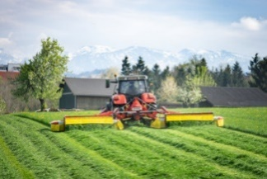 | 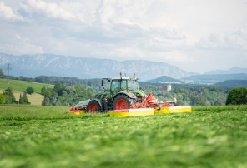
NOVACAT V 9200 pour une qualité de coupe parfaite | Le plaisir de faucher porte un nom : NOVACAT V 9200
https://www.poettinger.at/fr_fr/newsroom/pressebild/101837 | https://www.poettinger.at/fr_fr/newsroom/pressebild/101838

Des images en haute définition supplémentaires sont librement téléchargeables en ligne ici : www.poettinger.at/fr_fr/Newsroom/Presse

